Informe “Informe de Inconsistencias para Familia y Pensiones Alimentarias” Plataforma SIGMA

Informe Tecnico  Licda Marlen Vargas Benavides, Coordinadora de Unidad, Subproceso de Estadística, Dirección de Planificación  Manfred Tosso Jara, Unidad de Inteligencia de la información. Dirección de Tecnología de la Información | Tareas Ejecutadas:  - Diseño completo del informe en SIGMA  - Modelado de la información  - Monitoreo y pruebas  Por parte Estadística se hacen los ajustes y pruebas en el informe, y se coloca en producción en la carpeta de “Informes de Inconsistencias de Estadística” para consumo del usuario.  Antecedente: Con la aprobación de la Ley 9747 “Código Procesal de Familia”, publicado en el alcance 19 de la Gaceta número 28 del 12 de febrero del 2020, así como de las recomendaciones emitidas por la Contraloría General de la República en el oficio DFOE-PG-IF-00002-2020 relacionado con “Informe de la Auditoría Operativa sobre la Gestión del Poder Judicial en cuanto a la Oportunidad de la Prestación del Servicio Público de Administración de la Justicia de los Juzgados de Familia y de Pensiones Alimentarias”; resulta prioritario impulsar los esfuerzos institucionales para atender los requerimientos técnicos necesarios derivados tanto de la normativa como del informe del órgano contralor, se emite el informe 991-PLA-EV-ES-2020 suscrito por el Lic. Erick Monge Sandí y la Licda. Ana Ericka Rodríguez Araya, Jefe y Jefa del Subproceso de Evaluación y Estadística, respectivamente; relacionado con la gestión del Poder Judicial en cuanto a la oportunidad de la prestación del servicio público de administración de la justicia de los Juzgados de Familia y de Pensiones Alimentarias, esto con la aprobación de la Ley 9747 “Código Procesal de Familia”

Ubicación del informe en la plataforma Sigma

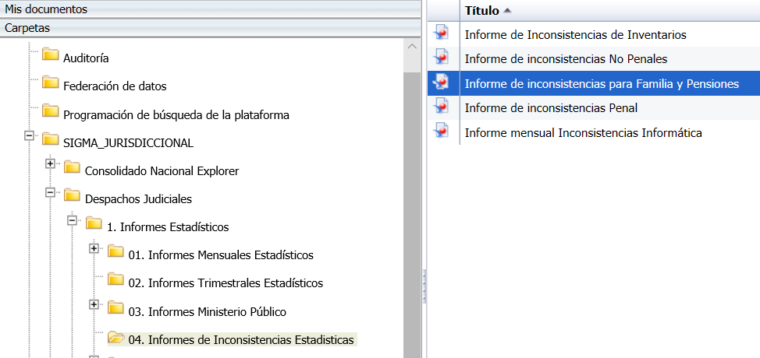
Contenido del informe
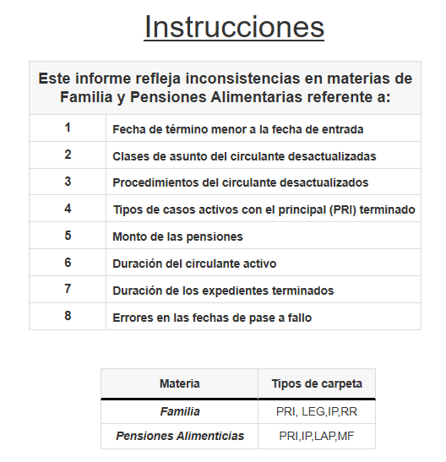

Parámetros de ejecución para el usuario
Año: solo permite seleccionar un año
Mes: solo permite seleccionar un mes
Materia: Permite seleccionar una o varias materias según desee el usuario
Tipo de caso: Permite seleccionar uno o varios tipos de caso según desee el usuario
Tipo de despacho: Se recomienda el uso opcional de este parámetro para filtrar por juzgados o tribunales en el caso de materia penal.
Cod Despacho: es opcional, por si se requiere ver un solo despacho

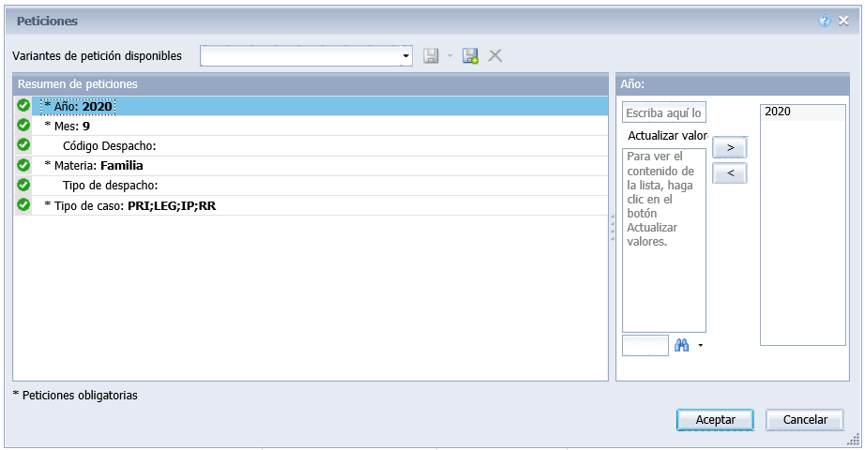

Parámetros predeterminados
-Indicador Circulante Final: CF
-la construcción de las consultas: “Incidentes, legajos, circulante”, “Monto pensiones” y “pase a fallo” se realizaron por medio de diseño personalizado en SQL, para que las mismas brinden la información requerida. El ajuste o mantenimiento de dichas consultas, solo debe ser manipulado por los compañeros de la Unidad de la Inteligencia de la Información.

Descripción de las cejillas que conforman el informe:

Cejilla n°1 “Fecha de término menor a la fecha de entrada”.  - Reporte que permita visualizar los expedientes que la fecha de entrada es mayor a la fecha de término del expediente.  Emite lista de expedientes que tengan la fecha de entrada y salida cronológicamente invertidas. Se requiere corregirlo | Despliega las siguientes variables:  - Número de expediente único  - Tipo de Caso: Registra todos los tipos de carpetas existentes en el periodo que se consulta.  - Código de despacho  - Descripción del despacho o nombre del despacho  - Materia  - Fecha Entrada: del expediente  - Fecha de estado: del expediente  - Nombre estado estadístico: se refiere a terminado, entrado o reentrado  - Estado: estados que terminan estadísticamente el expediente  - Duración: en meses  - Cantidad: muestra la cantidad de estados

Cejilla n°2 “Clases de asunto del circulante desactualizadas”.  - Identificar las clases de asuntos que no corresponden a las aprobadas por la Comisión.  Emite lista de expedientes cuya clase de asunto no es correcta, de acuerdo con lo establecido oficialmente por la comisión que atiende la materia. Se requiere actualizarlo | Despliega las siguientes variables:  - Número de expediente único  - Tipo de Caso: Regístra todos los tipos de carpetas existentes en el periodo que se consulta.  - Clase de asunto  - Estado  - Código de despacho  - Descripción del despacho o nombre del despacho  - Materia  - Fecha Entrada: del expediente  - Mes Circulante  - Cantidad: muestra la cantidad de estados

Cejilla n°3 “Procedimientos del circulante desactualizadas”.  - Identificar en el módulo de procedimiento variables que no corresponde a procedimiento según lo aprobado por la Comisión.  Emite lista de expedientes cuyo procedimiento no es correcto, de acuerdo a lo establecido oficialmente por la comisión que atiende la materia. Se requiere actualizarlo | Despliega las siguientes variables:  - Número de expediente único  - Tipo de Caso: Registra todos los tipos de carpetas existentes en el periodo que se consulta.  - Materia  - Código de despacho  - Descripción del despacho o nombre del despacho  - Fecha Entrada: del expediente  - Estado: estados que terminan estadísticamente el expediente  - Procedimiento  - Cantidad: muestra la cantidad de estados

Cejilla n°4 “Casos activos con el principal terminado”.  - Reporte que permita detectar expedientes que el principal se encuentra cerrado estadísticamente, pero tiene un incidente, legajo de apremio que se está tramitando  Emite lista de cualquier tipo de caso excepto (PRI) que se encuentra activo, pero cuyo principal se encuentra cerrado, por lo que se requiere revisar ver si procede cancelarlo también. | Despliega las siguientes variables:  - Número de expediente único  - Tipo de Caso: Registra todos los tipos de carpetas existentes en el periodo que se consulta.  - Descripción tipo de caso  - Código de despacho  - Descripción del despacho o nombre del despacho  - Fecha Entrada: del expediente  - Procedimiento  - Clase de asunto  - Estado  - Materia  - Cantidad: muestra la cantidad de estados

Cejilla n°5 “Montos de pensiones”.  - Reporte que permita visualizar un listado de expedientes activos en pensiones alimentarias de montos alimentarios por rango y tipo de moneda.  Se requiere digitar en el campo del monto de la pensión valores numéricos y no letras | La consulta es viable para ser ejecutada de forma mensual, esto significa que la información que extrae corresponde a las carpetas activas de los expedientes cuyo principal se terminó en ese mes o bien durante el año. Lo anterior, siendo que queda un rezago de lo más viejo.  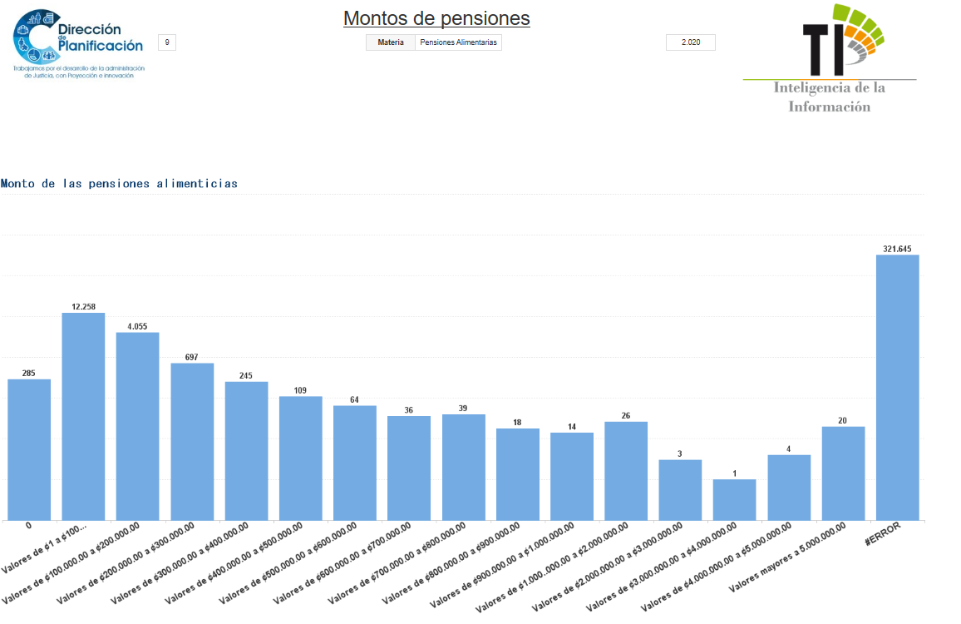

Cejilla n°6 “Duración del circulante activo”.  - Reporte que permita identificar la duración de los expedientes judiciales en procesos activos.  Emite lista de expedientes con el cálculo del tiempo que lleva tramitándose desde que ingreso al sistema judicial hasta el día de hoy, es una cejilla de información | Despliega las siguientes variables:  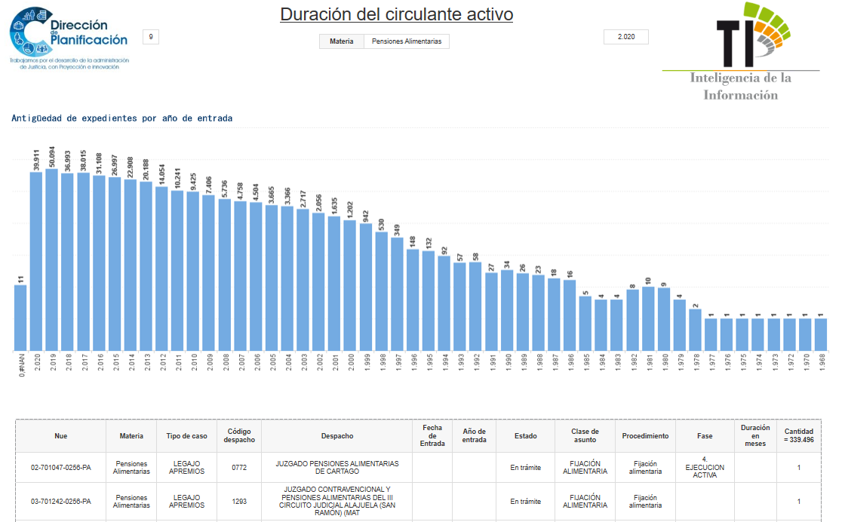

Cejilla n°7 “Duración de los expedientes Terminados”.  - Reporte que permita identificar el tiempo de resolución de las causas terminadas  Emite lista de expedientes con el cálculo del tiempo que duró en resolverse el caso, es una cejilla de información | Despliega las siguientes variables:  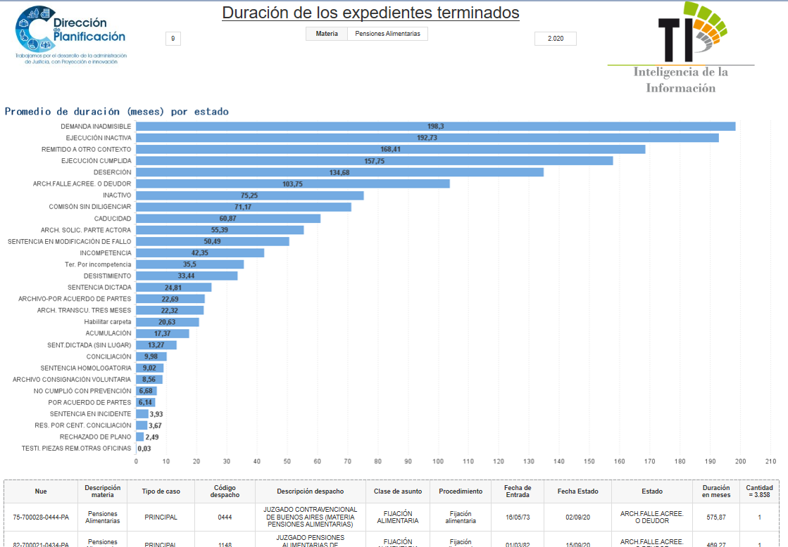

Cejilla n°8 “Errores en fechas de pase a fallo”.  - Reporte que permita identificar inconsistencias en los plazos de pase a fallo  Emite lista de expedientes que tengan la fecha de sentencia dictada menor a la fecha de pase a fallo. Se requiere corregirlo | Despliega las siguientes variables:  - Número de expediente único  - Materia  - Tipo de Caso: Registra todos los tipos de carpetas existentes en el periodo que se consulta.  - Código de despacho  - Descripción del despacho o nombre del despacho  - Fecha de pase a fallo  - Fecha de resolución  - Estado sentencia: se refiere a dictada, apelada, en borrador, etc  - Cantidad: muestra la cantidad de estados

